Asignatura: English (2° Semestre) | Guía Nº1 mes de Noviembre
Título de la Guía: “ZERO CONDITIONAL”
Objetivo de Aprendizaje (OA): OA 10 Leer y demostrar comprensión de ideas principales e información relevante en textos descriptivos. > Reconocer vocabulario temático de la unidad, palabras y frases clave. > Identificar condicionales, zero y first conditional, para hablar de hechos, dar consejos o advertencias y reconocer supuestos.
Nombre Docente: María Teresa Sanhueza C.
Nombre Estudiante: | Curso: 3° Medio D-E

El zero conditional

En inglés existen varios tipos de condicionales, entre ellos, el zero conditional. Este tipo de condicional se usa en situaciones en las que, si se cumple una condición, siempre se da un mismo resultado.
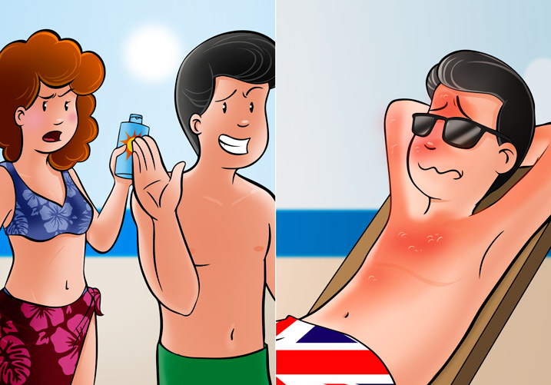
If you don't put sun cream on, you get burnt. If you get a virus, call the IT
(Si no te pones crema solar, te quemas) specialist.
(Si tienes un virus, llama al informático)

La estructura del zero conditional
Los condicionales son oraciones compuestas por dos frases. El zero conditional tiene la siguiente estructura:
If + sujeto + present simple, sujeto + present simple

¿Cómo se utiliza el zero conditional?
- El zero conditional se utiliza para expresar hechos que siempre son verdaderos como, por ejemplo, hechos científicos, leyes científicas, verdades generales, etc.

Ejemplos: - You get orange if you mix red and yellow.
(Obtienes naranja si mezclas rojo y amarillo)

- If I eat peanuts, I get ill.
(Si como maníes, me enfermo)

- Además de hechos verdaderos, el zero conditional también se puede utilizar para dar instrucciones. En este caso utilizaremos un imperativo para expresar la instrucción o advertencia.

Ejemplos:
- Don't open the door if someone knocks.
(No abras la puerta si alguien llama)

- If you feel sick, go to the doctor.
(Si te encuentras mal, ve al médico)

El orden de las dos frases que componen la estructura del condicional se puede cambiar. Si empezamos por la condición (If), las separaremos con una coma. Si empezamos con la frase que expresa el resultado, no hace falta poner la coma.
- If water reaches 100ºC, it boils.
(Si el agua llega a 100ºC, hierve)
- Water boils if it reaches 100ºC.
(El agua hierve si llega a los 100ºC)

Remember!!
El zero conditional es un tipo de condicional que se utiliza para expresar una relación de causa-efecto en hechos que siempre son verdaderos (hechos científicos, hechos particulares, etc.) o para dar instrucciones.
Recuerda, son 2 oraciones en Presente Simple

STRUCTURE
IF + PRESENT SIMPLE, + PRESENT SIMPLE

USES | EXAMPLES
Hechos verdaderos: leyes científicas, verdades generales... | If my dog sees the postman, he barks.  (Si mi perro ve al cartero, ladra)
Dar instrucciones | If it rains, don't go to the playground.  (Si llueve, no salgas al patio)

¿Dudas? ¿Consultas? Me pueden enviar un e-mail a msanhueza@sanfernandocollege.cl de Lunes a Viernes de 9:00 a 18:00 hrs. y yo aclararé sus dudas.

LES RECUERDO QUE PARA LA EVALUACIÓN DE NOVIEMBRE ES NECESARIO QUE LEAN Y SE ESTUDIEN ESTA GUÍA Y LA SIGUIENTE DONDE TENDRÁN QUE APLICAR ESTE CONTENIDO EN ACTIVITIES.

